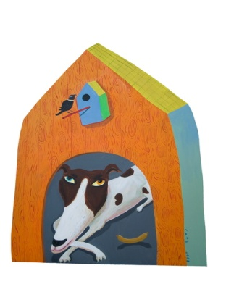
Sommerbogen 2018
15.juni - 25.august.
For børn fra 7-14 år.

Navn:_________________________________________
Min alder:______________________________________
Hvad er bogens titel: ______________________________________________________
Jeg har læst en bog af: __________________________________________________
Bogen handler om:_________________________________________________________
_______________________________________________________________________________________________
_______________________________________________________________________________________________
_______________________________________________________________________________________________
Jeg anbefaler bogen, fordi den:
er fantastisk har en god historie er spændende
er sjov er godt skrevet er romantisk
giver mig viden er uhyggelig på den gode måde
Jeg advarer andre om at læse bogen, fordi den:
er langtrukken har en dårlig slutning er kedelig
er klam er uhyggelig er plat
Vind en iPad Mini på Biblo.dk, opret en profil og skriv dine 3 anmeldelser.

Sommerbogen 2018
15.juni – 25.august.
For børn fra 7-14 år.
Navn:_________________________________________
Min alder:______________________________________
Hvad er bogens titel: ______________________________________________________
Jeg har læst en bog af: __________________________________________________
Bogen handler om:_________________________________________________________
_______________________________________________________________________________________________
_______________________________________________________________________________________________
_______________________________________________________________________________________________
Jeg anbefaler bogen, fordi den:
er fantastisk har en god historie er spændende
er sjov er godt skrevet er romantisk
giver mig viden er uhyggelig på den gode måde
Jeg advarer andre om at læse bogen, fordi den:
er langtrukken har en dårlig slutning er kedelig
er klam er uhyggelig er plat
Vind en iPad Mini på Biblo.dk, opret en profil og skriv dine 3 anmeldelser.

